**МИНОБРНАУКИ РОССИИ**

**ФЕДЕРАЛЬНОЕ ГОСУДАРСТЕННОЕ БЮДЖЕТНОЕ ОБРАЗОВАТЕЛЬНОЕ**

**УЧРЕЖДЕНИЕ ВЫСШЕГО ОБРАЗОВАНИЯ**

**«БЕЛГОРОДСКИЙ ГОСУДАРСТВЕНЫЙ ТЕХНОЛОГИЧЕСКИЙ УНИВЕРСИТЕТ**

**им. В.Г.Шухова»**

**(БГТУ им. В.Г.Шухова)**

Кафедра технической кибернетики

Дисциплина: Теория матриц

Практическая работа № 1

Тема: «Вычисление ранга матрицы методом Гаусса»

Выполнил:

Студент группы МТК-233

Орлов-Куреши М. Н.

Проверил:

Кириков И. Б.

Белгород 2021

**Цель работы:** изучить метод Гаусса для нахождения ранга матрицы. Реализовать метод Гаусса на языке программирования Python.

**Метод Гаусса**

Нахождение ранга методом Гаусса или методом элементарных преобразований сводится к преобразованию матрицы к ступенчатому виду. Ранг ступенчатой матрицы равен количеству ненулевых строк в данной матрице.

Пример:

$$A=\left(\begin{matrix}1 & 2 & 3 \\ 4 & 5 & 6 \\ 7 & 8 & 9\end{matrix}\right)$$

Приведем матрицу А к ступенчатому виду:

$$\left(\begin{matrix}1 & 2 & 3 \\ 4 & 5 & 6 \\ 7 & 8 & 9\end{matrix}\right)\sim \left(\begin{matrix}1 & 2 & 3 \\ 0 & -3 & -6 \\ 7 & 8 & 9\end{matrix}\right)\sim \left(\begin{matrix}1 & 2 & 3 \\ 0 & -3 & -6 \\ 0 & -6 & -12\end{matrix}\right)\sim \left(\begin{matrix}1 & 2 & 3 \\ 0 & -3 & -6 \\ 0 & 0 & 0\end{matrix}\right)$$

Количество ненулевых строк равно 2, следовательно Rank(A) = 2

**Реализация алгоритма на языке программирования Python**

# Метод Гаусса

class GaussMethodMixin:

    def to_fractions(self) -> None:

        for i in range(self.row):

            for j in range(self.column):

                self._elements[i][j] = Fraction(self._elements[i][j])

    def _set_max_el_in_row(self, i:int, count_swap:int) -> int:

        max_el = abs(self._elements[i][i])

        max_row = i

        for j in range(i+1, self.row):

            if max_el < abs(self._elements[j][i]):

                max_el = abs(self._elements[j][i])

                max_row = j

        if i != max_row:

            self.swap_rows(i, max_row)

            count_swap += 1

        return count_swap

    def _set_max_el_in_column(self, i:int, count_swap:int) -> int:

        max_el = abs(self._elements[i][i])

        max_column = i

        for j in range(i+1, self.column):

            if max_el < abs(self._elements[i][j]):

                max_el = abs(self._elements[i][j])

                max_column = j

        if i != max_column:

            self.swap_columns(i, max_column)

            count_swap += 1

        return count_swap

    def get_triangle(self):

        matr = self.copy()

        matr.to_fractions()

        count_swap = 0

        for i in range(matr.row):

if matr._elements[i][i] == 0:

            count_swap += matr._set_max_el_in_row(i, count_swap)

            if matr._elements[i][i] == 0:

                count_swap += matr._set_max_el_in_column(i, count_swap)

            if matr._elements[i][i] == 0:

                return matr, None

            for j in range(i+1, matr.row):

                c = -(matr._elements[j][i] / matr._elements[i][i])

                for k in range(i, matr.column):

                    matr._elements[j][k] += c * matr._elements[i][k]

        return matr, count_swap

class Matrix(GaussMethodMixin, ElementaryЕransformationsMixin):

    def __init__(self, row:int, column:int, elements:list|None = None) -> None:

        self._row = row

        self._column = column

        self._elements = []

        if elements:

            index = 0

            for i in range(row):

                self._elements.append([])

                for _ in range(column):

                    self._elements[i].append(elements[index])

                    index += 1

    @property

    def row(matrix) -> int:

        return matrix._row

    @property

    def column(matrix) -> int:

        return matrix._column

    def _is_zeros(self, row:list) -> bool:

        for el in row:

            if el != 0:

                return False

        return True

    @benchmark

    def rank(self) -> int:

        triangle_matr, _ = self.get_triangle()

        rank = 0

        for i in range(self.row):

            if triangle_matr._elements[i][i] != 0 or not triangle_matr._is_zeros(triangle_matr._elements[i]):

                rank += 1

        return rank

    def copy(self):

        matr = Matrix(self.row, self.column,)

        matr._elements = [row.copy() for row in self._elements]

        return matr

    def __str__(self) -> str:

        return '\n'.join(' | '.join(map(str, row)) for row in self._elements)

**Скриншоты работы программы**

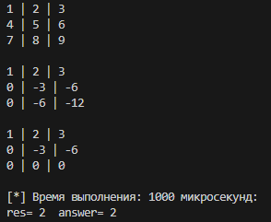 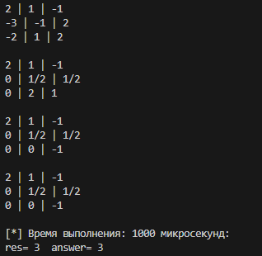

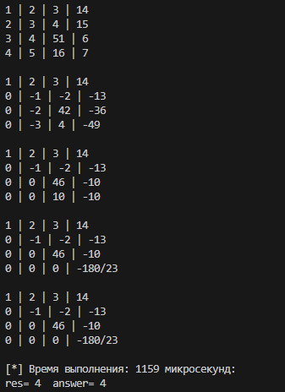 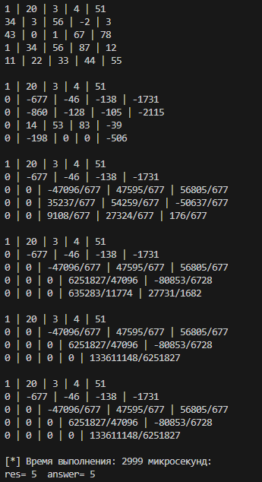

**Сравнение с существующей библиотекой**

Для сравнения использовалась библиотека numpy. Нахождение ранга в данной библиотеки происходит при помощи сингулярного разложения матрицы (SVD, Singular Value Decomposition).

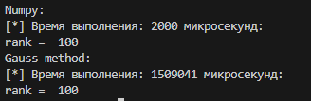

В качестве тестовой матрицы была сгенерирована матрица порядка 100х100. Numpy нашел решение очень быстро, поскольку написан на Си и Фортран. В тоже время, у данной реализации метода Гаусса нахождение ранга заняло полторы секунды, что очень медленно по сравнению с готовой библиотекой.

**Вывод:** в ходе работы был изучен и реализован метод Гаусса для нахождения ранга матрицы. Алгоритм был протестирован на матрицах ранга: 2, 3, 4 и 5. Также, алгоритм был протестирован в сравнении с готовой библиотекой numpy.

**Ссылки на использованные источники**

1. Ранг матрицы: определение, методы нахождения, примеры, решения. [Электронный ресурс]: URL: http://www.cleverstudents.ru/matrix/rank.html (дата обращения: 09.09.2023)
2. NumPy documentation [Электронный ресурс]: URL: https://numpy.org/doc/stable/ (дата обращения: 09.09.2023)